A u s s t e l l u n g
100 Jahre Geschichte
der iranischen Frauenbewegung

Anlässlich des Internationalen Frauentages
laden Sie der Arbeitskreis international e.V. und die
Unabhängige iranische Frauengruppe
zur Eröffnung herzlich ein!

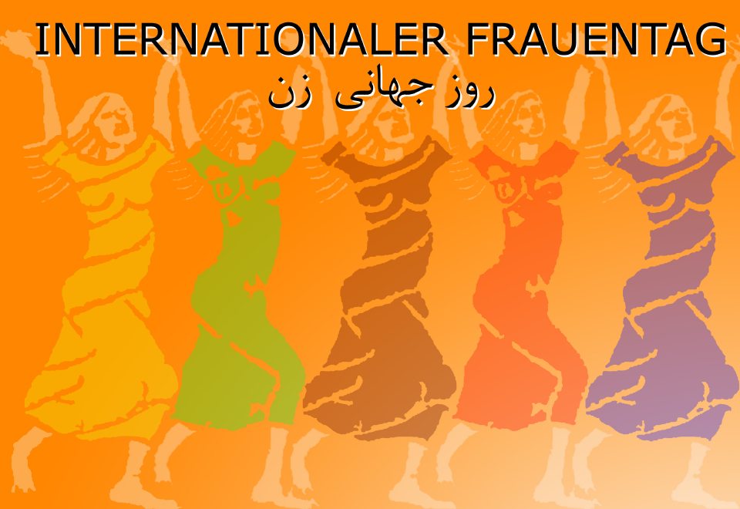

Eröffnung: Dienstag, 8. März 2011, 18.00 Uhr

Paritätisches Zentrum, Hafenweg 6 – 8, 48155 Münster

P r o g r a m m:
18.00 Uhr: Begrüßung
18.10 Uhr: Eröffnungsrede
18.20 Uhr : Musikalische Begleitung
18.40 Uhr: Kaltes Buffet / Gespräche
Info: Masume Parwaie (776828), Fulya Yavuz (297351)

